DAFTAR PUSTAKA

Badan Standardisasi Nasional. 1990. SNI 03-1750-1990 Tentang Agregat Beton, Mutu Dan Cara Uji. Jakarta: Badan Standardisasi Nasional
Badan Standardisasi Nasional. 1990. SNI 03-1974-1990 Metode Kuat Tekan Beton. Jakarta: Badan Standardisasi Nasional
Badan Standardisasi Nasional. 2000. SNI 03-2834-2000 Tentang Tata Cara Pembuatan Rencana Campuran Beton Normal, Kekerasan Pasir. Jakarta: Badan Standardisasi Nasional
Badan Standardisasi Nasional. 2002. SNI 03-2847-2002 Tata Cara Perhitungan Struktur Beton Untuk Bangunan Gedung. Bandung: Badan Standardisasi Nasional
Badan Standardisasi Nasional. 2004. SNI 15-2049-2004 Semen Porland. Jakarta: Badan Standardisasi Nasional
Badan Standardisasi Nasional. 2008. SNI 1972:2008 Cara Uji Slump Beton. Jakarta: Badan Standardisasi Nasional
Badan Standardisasi Nasional. 2012. SNI 7656:2012 Tata Cara Pemilihan Campran Beton Normal. Jakarta: Badan Standardisasi Nasional
Hadi, Surya (2020) Pengaruh Penambahan Limbah Granit Terhadap Kuat Tekan Beton. Skripsi. Mataram; Universitas Mahasaraswati Mataram
Hermawan, Okky Hendra. 2006. Pengaruh Kadar Lumpur Pada Agregat Halus Dalam Pembuatan Mix Desain Beton. Skripsi.Tegal:Universitas Pancasakti Tegal
Mirajusnita,Isradias, Santoso,Teguh Haris dan Hidayat, Royan. 2020. Pemanfaatan Limbah B3 Sebagai Bahan Pengganti Sebagian Agregat Halus Pada Pembuatan Beton. Skripsi.Tegal:Universitas Pancasakti Tegal.
Mulyono, T. 2005. Teknologi bahan, Yoyakarta: Andi
Mulyono, T. 2006. Teknologi bahan. Yogyakarta: Andi
Pratiwi, Lisa Cahya dan Wardana, Ilham Apri. 2022. Pengaruh Limbah Granit Dan Limbah Karbit Sebagai Subtitusi Semen Terhadap Kuat Tekan Baton. Banjarmasin: Universitas Islam Kalimantan
Pedoman Beton 1989, Draft Konsesus (SKBI.1.4.53, 1989:4-5)
Peraturan Beton Bertulang Indonesia (PBI, 1989)
Santoso,Teguh Haris, Basir, M, Weimintoro, Hermawan, Okky Hendra. 2021. Pemanfaatan Limbah Beton Ash Sebagai Bahan Campuran Agregat Halus Dengan Penambahan Tetes Tebu Pada Pembuatan Beton Terhadap Nilai Kuat Beton. Skripsi.Tegal:Universitas Pancasakti Tegal
Samekto, Wuryati & Rahmadiyanto, Candra. 2001. Teknologi beton. Yogyakarta: Kanisius
SNI DT-91-0008-2007. Tata Cara Perhitungan Harga Satuan Pekerjaan Beton. Badan Litbang Departemen Pekerjaan Umum.
Tjokrodimuljo, Kardiyono. 1992. Teknologi bahan. Yogyakarta: Jurusan Teknik Sipil, Fakultas Teknik Sipil, Universitas Gajah Mada
Tjokrodimuljo, Kardiyono. 1989. Teknologi bahan, Yogyakarta: Jurusan Teknik Sipil, Fakultas Teknik Sipil, Universitas Gajah Mada
Tjokrodimuljo, Kardiyono. 1996. Teknologi bahan, Yogyakarta: Jurusan Teknik Sipil, Fakultas Teknik Sipil, Universitas Gajah Mada
Tjokrodimuljo, Kardiyono. 2003. Teknologi bahan, Yogyakarta: Jurusan Teknik Sipil, Fakultas Teknik Sipil, Universitas Gajah Mada
Tjokrodimuljo, Kardiyono. 2007. Teknologi bahan, Yogyakarta: Jurusan Teknik Sipil, Fakultas Teknik Sipil, Universitas Gajah Mada
Tjokrodimuljo, Kardiyono. 2013. Teknologi bahan, Yogyakarta: Fakultas Teknik Sipil Universitas Gajah Mada
Wominggus, dan Wisnu. 2019. Efek Penambahan Limbah Bubuk Granit Lantai. Terhadap Karakteristik Beton Normal. Jayapura: Universitas Sains dan Teknologi Jayapura

LAMPIRAN
Lampiran 1. Hasil Pengujian Material Bahan
No. | Gambar
1 | 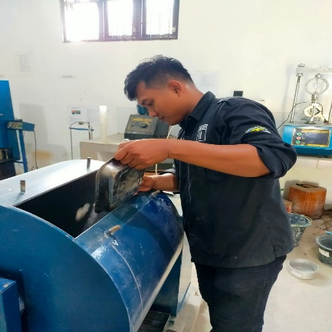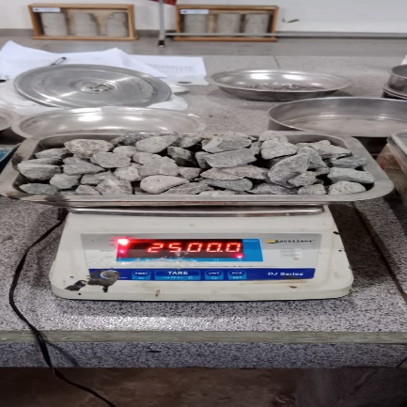
2 | 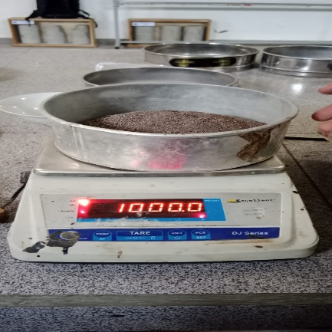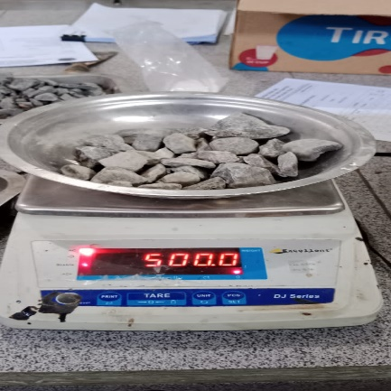
3 | 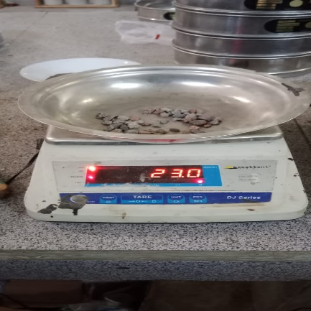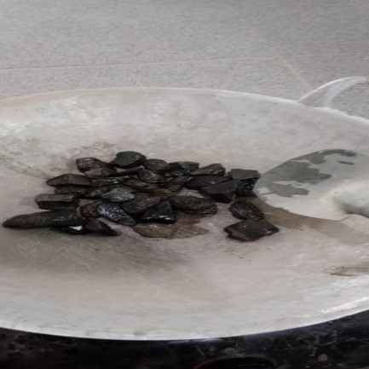
Lampiran 2. Pembuatan Benda Uji
No. | Gambar
1 | 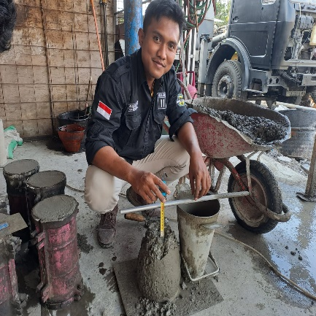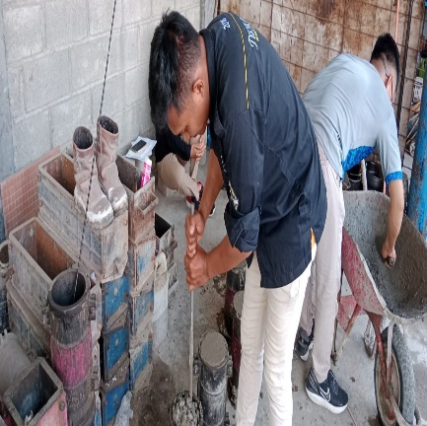
2 | 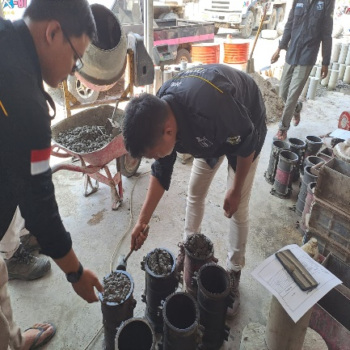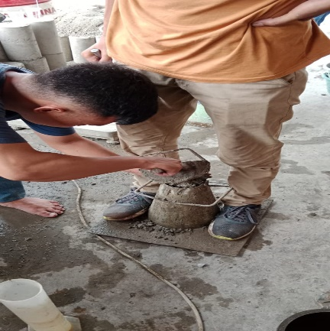

Lampiran 3. Hasil Uji Kuat Tekan dan Berat Beton
No. | Gambar
1 | Umur 7 hari Beton Normal  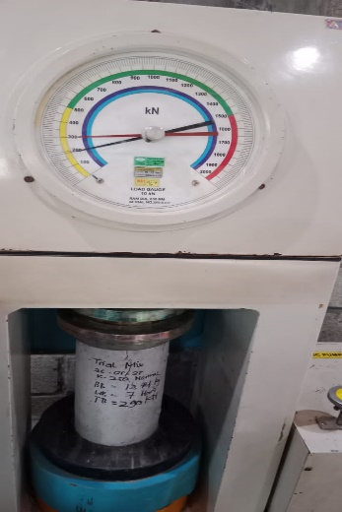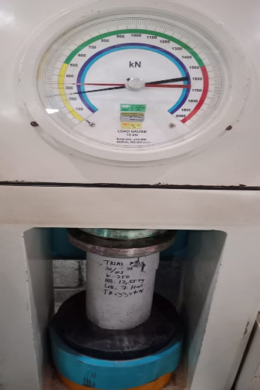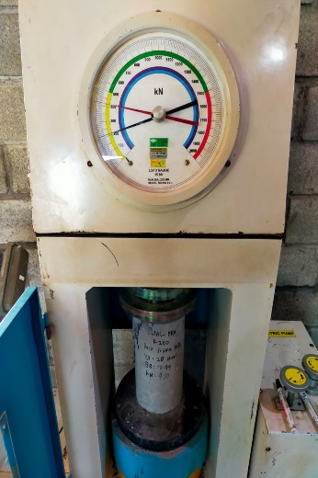
2 | Umur 7 hari 10% Granit Unpolish  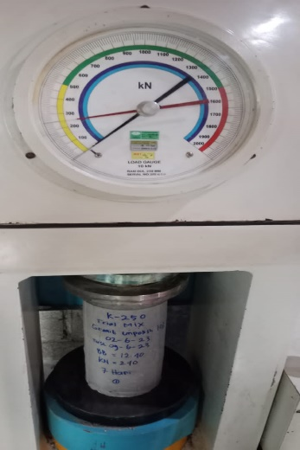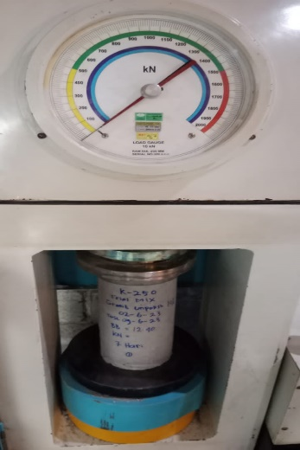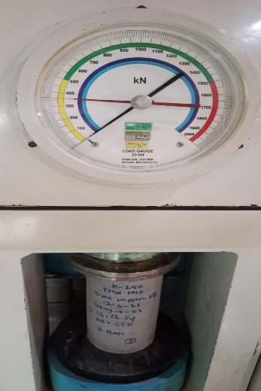
3 | Umur 7 hari 20% Granit Unpolish  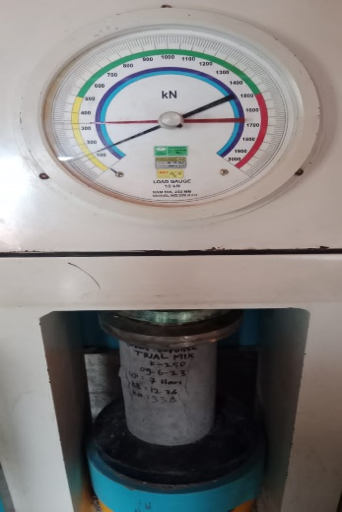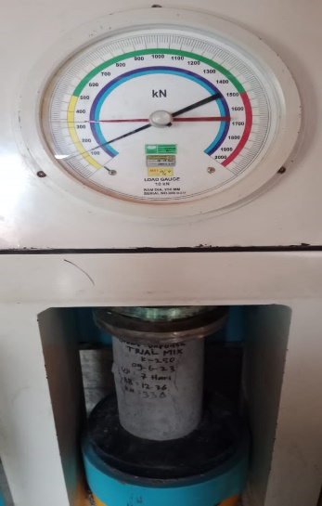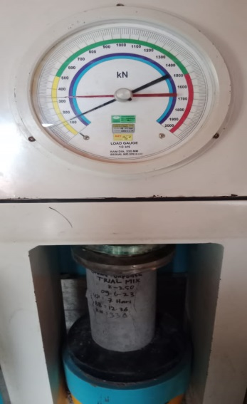
4 | Umur 7 hari 30 % Granit Unpolish  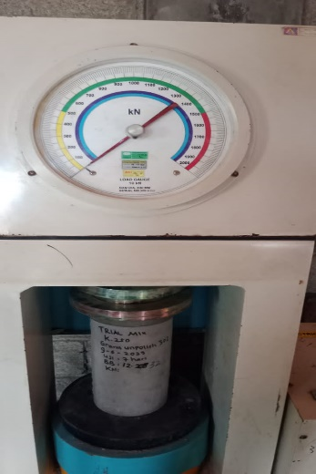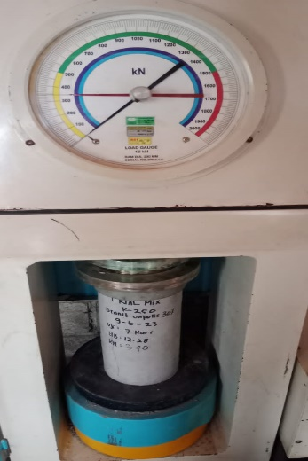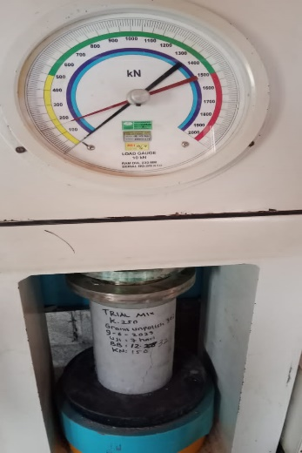
5 | Umur 21 hari Beton Normal  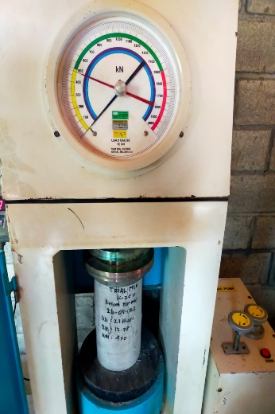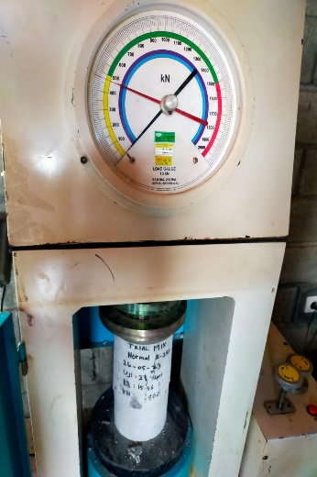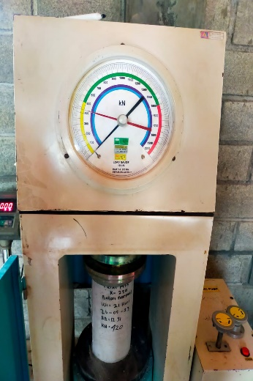
6 | Umur 21 hari 10% Granit Unpolish  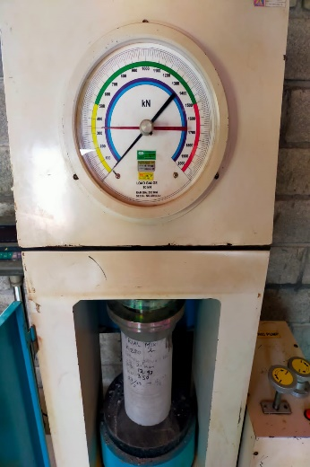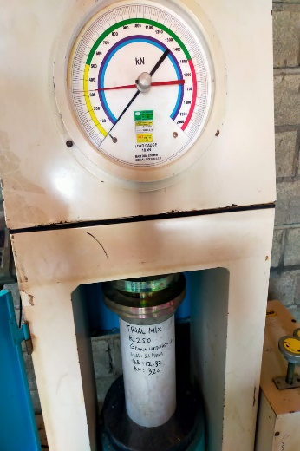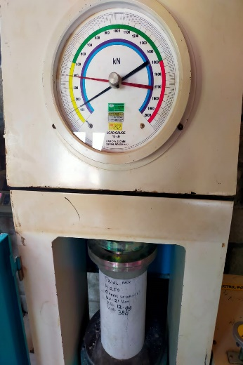
7 | Umur 21 hari 20% Granit Unpolish  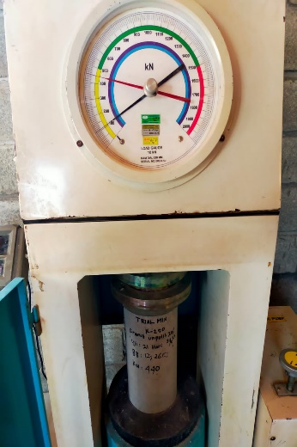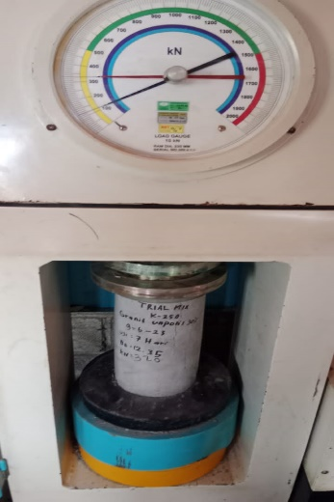
8 | Umur 21 hari 30% Granit Unpolish  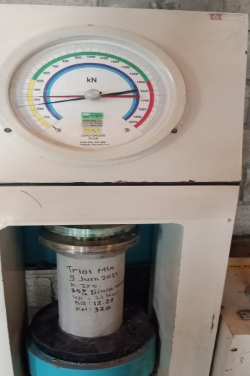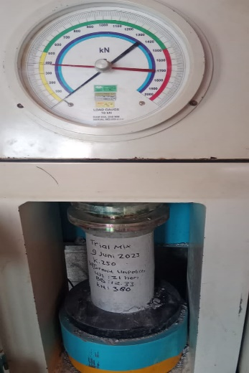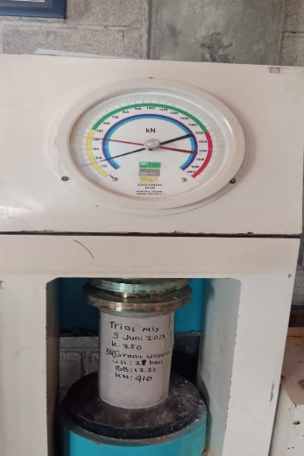
9 | Umur 28 hari Beton Normal  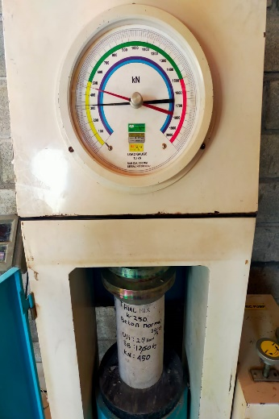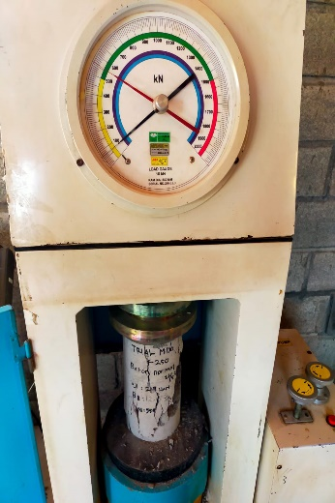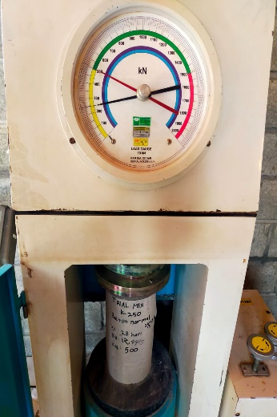
10 | Umur 28 hari 10% Granit Unpolish  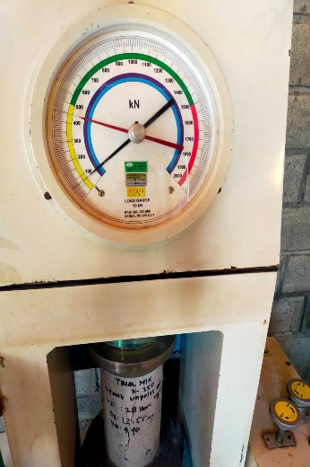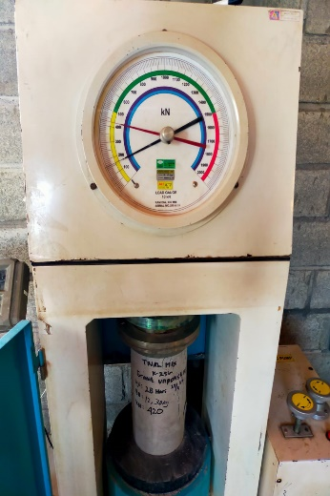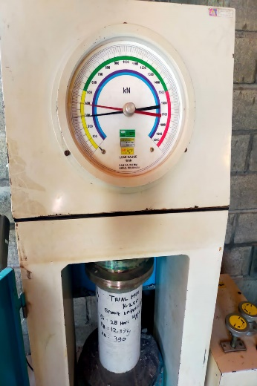
11 | Umur 28 hari 20% Granit Unpolish  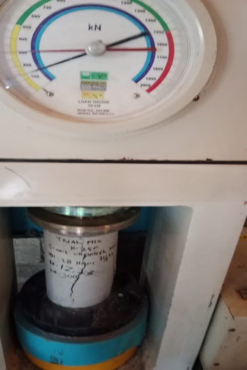
12 | Umur 28 hari 30 % Granit Unpolish  